Faculté des Sciences de Technologies

td9 Reseau1

Nom : PIERRE

Prénom : Yann Lelay

Niveau : L3-Sciences Informatiques

Professeur : Ismaël Saint Amour

- Reproduisez cette topologie en configurant le VoIP.

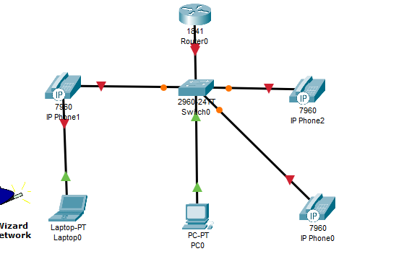
configuration de la VoIP :
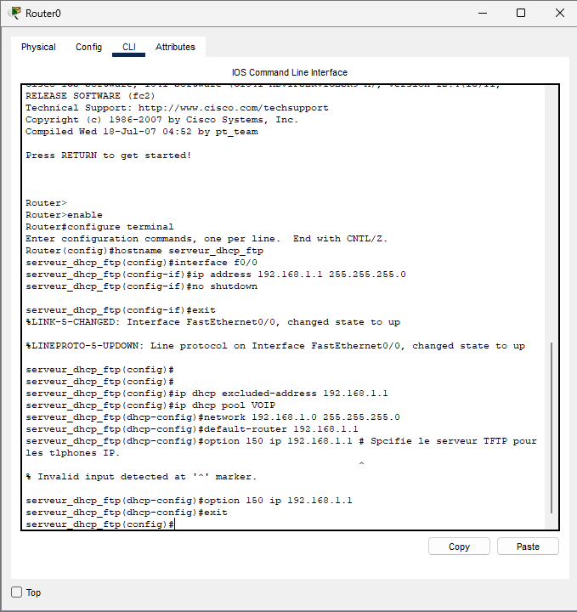

---------------------
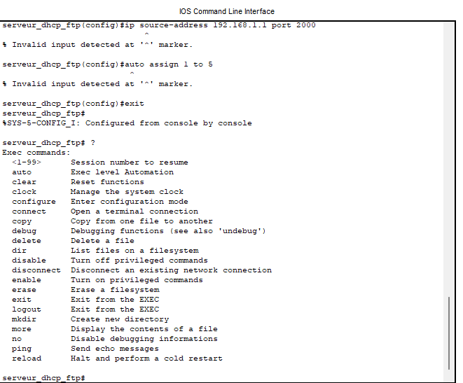

3.2 Configurer les numéros de téléphone (ephone-dn) :

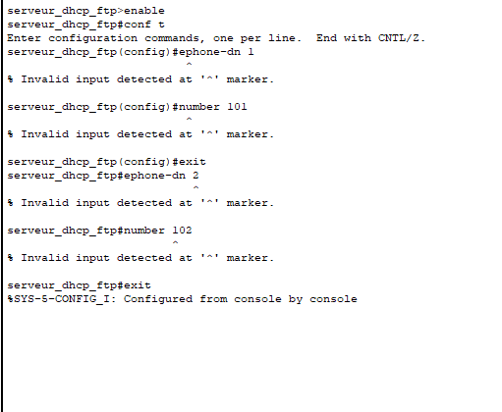

QOS :
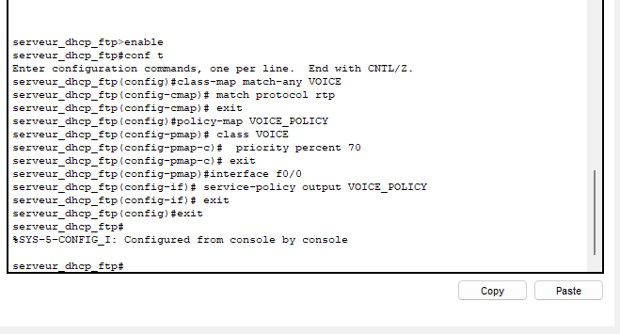

Configuration du commutateur
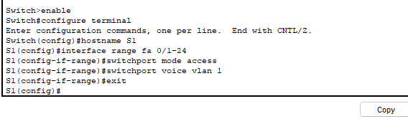
- Reproduire cette topologie

- 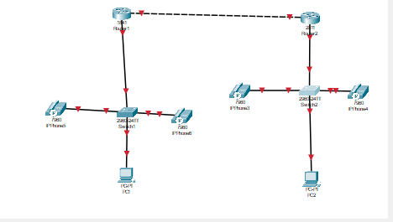

Configuration appareil :

+> Routeur 1
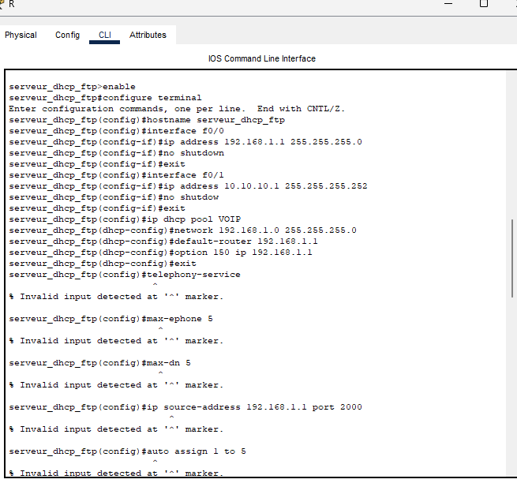
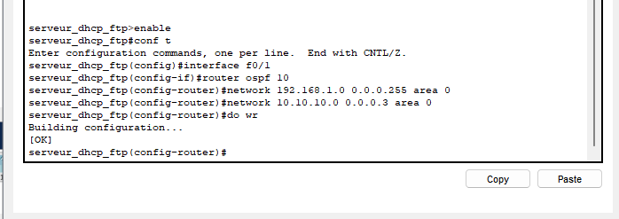

+> Routeur 2
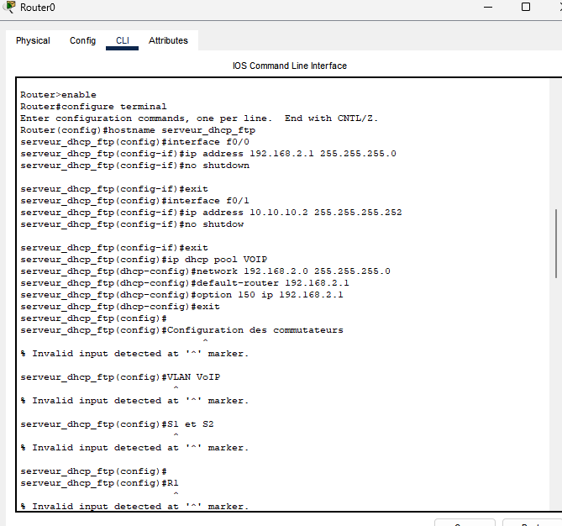
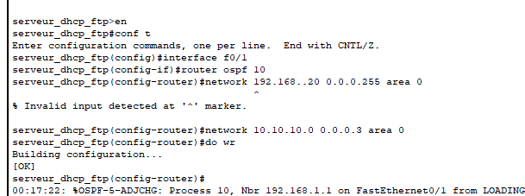
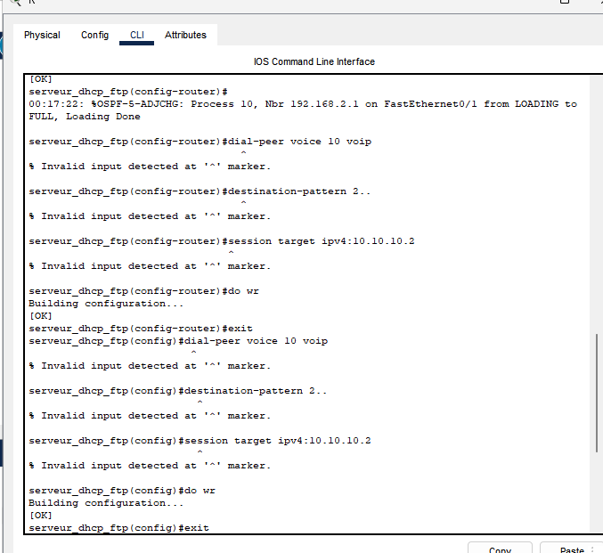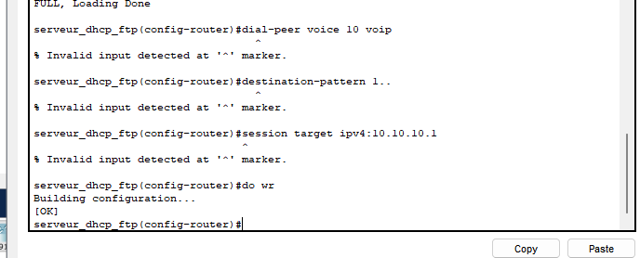

+> Switch 1 ,2

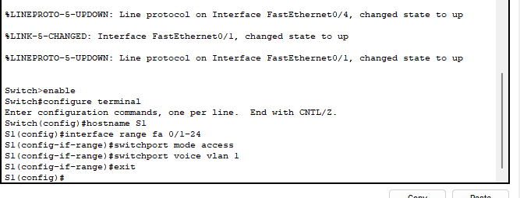

- Quel est le rôle de l'option 150 dans la configuration DHCP pour VoIP ?
Rep : L'option 150 dans la configuration DHCP fournit l'adresse IP du serveur TFTP aux téléphones VoIP. Cela permet aux téléphones de télécharger leurs fichiers de configuration nécessaires pour l'enregistrement et la configuration automatique sur le réseau VoIP, garantissant une intégration efficace avec le système.

- Expliquez comment le Call Manager Express gère les appels entre les téléphones.
Rep : Le Call Manager Express (CME) gère les appels entre les téléphones en agissant comme un contrôleur SIP ou SCCP. Il assure l'enregistrement des téléphones IP, la gestion des numéros d'extension et l'établissement des appels en dirigeant les flux média directement entre les appareils, tout en optimisant les ressources réseau pour garantir une communication fluide.

